7. 3. About QueueItems

Queue là hàng đợi, và thực thi theo kiểu hàng đợi

Tạo queue tại orchestrator

Queue name phân biệt hoa thường và có thể có space

Các items trong queue chỉ được tạo bởi robot, ko tạo được bằng tay

Item có thể được ưu tiên, gián đoạn và có deadline











Có thể setting số lần retry khi tạo queue



7. 3. About QueueItems

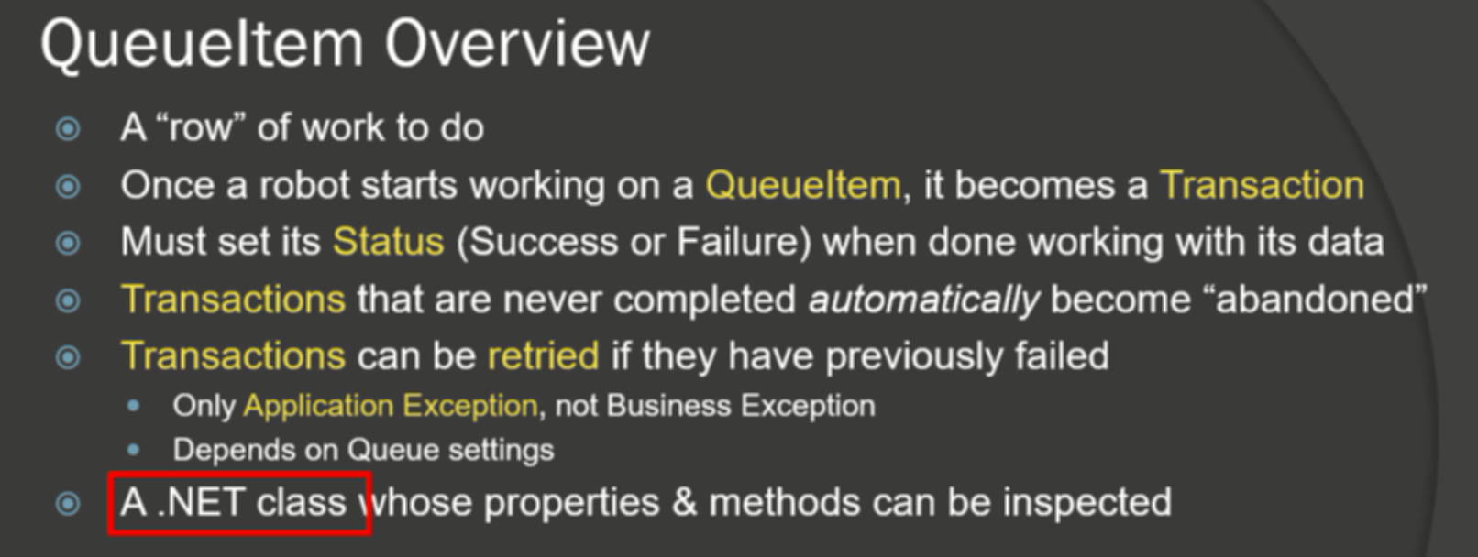

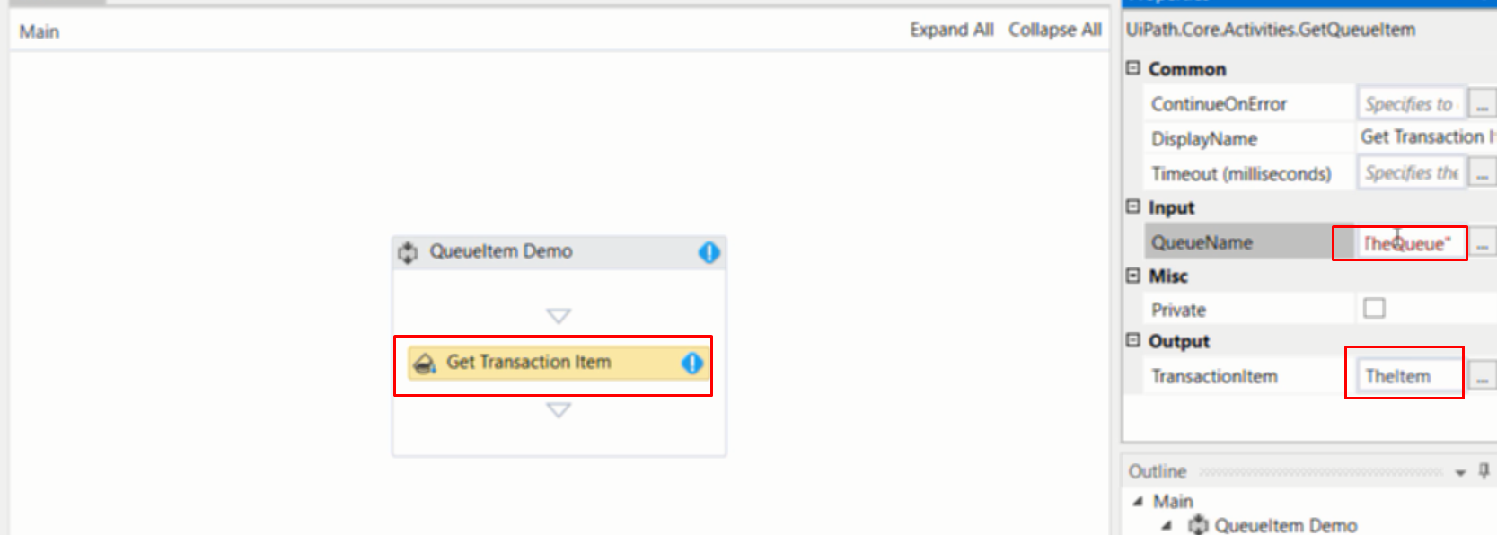

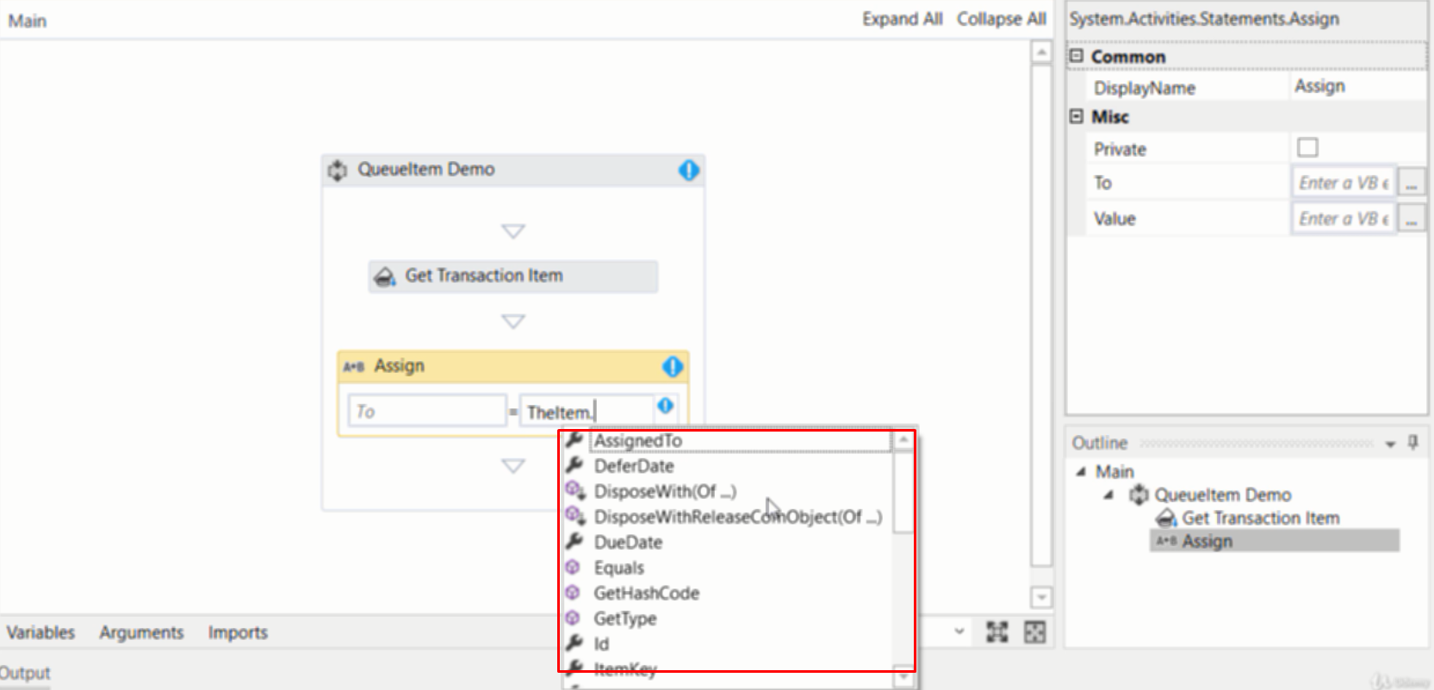

Hắn giả thích là có thể inspect được các properties với method thôi

7. 4. Explore Queue-related activities

